***RÉPUBLIQUE DÉMOCRATIQUE DU CONGO***

***ENSEIGNEMENT SUPÉRIEUR ET UNIVERSITAIRE*  
*E. S. U.***

***UNIVERSITÉ DE L’ASSOMPTION AU CONGO*  
*U.A.C.***

***B. P. 104 BUTEMBO***



***DÉPARTEMENT D’INFORMATIQUE APPLIQUE A LA GESTION DES ENTREPRISES***

***IAGE***

**RAPPORT DE STAGE EFFECTUE A L’EVOTECH AFRICA**

**Du 22 septembre 2025 au 22 octobre 2025**

LA LUMIERE DE THERESE DESQUEYROUX

**Par** : **KAVUGHO MASTAKI Léonce**

PROMOTION **:** **L3** (LMD) **IAGE**

Encadreurs :

* **KAMBALE SYAYIPUMA Joëlo**
* **KAMBALE KAMALA Albert**

Superviseur :

* **PALUKU MUTSOTSYA Sedar**

**ANNEE ACADEMIQUE 2025 ̶ 2026**

#### REMERCIEMENTS

Mes remerciements s’adressent d’abord à Dieu tout puissant qui nous soutient jusqu’à maintenant.

Je tiens à exprimer ma profonde gratitude à l’Université de l’Assomption au Congo (UAC) pour la formation de qualité qu’elle m’a dispensée tout au long de mon parcours académique.

Mes remerciements s’adressent particulièrement à Monsieur le Chef des Travaux, Chef du département, pour ses orientations pédagogiques et son encadrement.

Je remercie également l’ensemble du personnel de l’Evotech Africa pour leur accueil chaleureux, leur disponibilité et l’encadrement reçu durant la période de mon stage. Leur collaboration m’a permis de vivre une expérience enrichissante sur le plan professionnel.

Enfin, je n’oublie pas ma famille et mes amis pour leur soutien moral et spirituel pendant cette étape importante de ma formation.

**KAVUGHO MASTAKI LEONCE**

#### SIGLES ET ABRÉVIATIONS

* UAC : Université de l’Assomption au Congo
* TIC : Technologies de l’Information et de la Communication
* SI : Système d’Information
* DB : Data base (Base de Données)
* SGBD : Système de Gestion de Base de Données
* API : Application Programming Interface
* GUI : Graphical User Interface (Interface Graphique Utilisateur)
* HTML: HyperText Markup Language
* SQL: Structured Query Language
* LAN: Local Area Network
* OOP / POO : Object-Oriented Programming / Programmation Orientée Objet
* UI : User Interface (Interface Utilisateur)
* UX : User Experience (Expérience Utilisateur)
* API: Application Programming Interface
* SDK: Software Development Kit
* CLI : Command Line Interface (Interface en ligne de commande)
* DBMS / SGBD : Database Management System / Système de Gestion de Base de Données
* HTML: HyperText Markup Language
* CSS: Cascading Style Sheets
* JS: JavaScript
* MVC: Model View Controller
* CRUD: Create, Read, Update, Delete
* FTP: File Transfer Protocol
* HTTP: HyperText Transfer Protocol
* WAMP: Windows Apache MySQL PHP

#### INTRODUCTION GÉNÉRALE

Dans le cadre de notre formation en **Informatique appliquée à la gestion des entreprises**, il est exigé d’effectuer un stage pratique en milieu professionnel afin de confronter nos acquis théoriques à la réalité du terrain.

Ce stage, effectué du **22 septembre au 22 octobre**, a été pour nous une opportunité précieuse d’intégrer un environnement de travail réel, d’observer les pratiques professionnelles, et surtout de participer activement à certaines tâches liées à notre domaine.

Il nous a permis de mieux comprendre le fonctionnement d’une entreprise ou d’un service, de manipuler des outils informatiques professionnels et d’améliorer nos compétences techniques et relationnelles. Ce contact direct avec le monde professionnel nous a également aidés à renforcer notre sens des responsabilités, notre autonomie et notre esprit d’équipe.

Ce rapport présente donc le déroulement de notre stage, les activités réalisées, les compétences développées, les difficultés rencontrées ainsi que les leçons tirées de cette expérience.

### CHAPITRE I : PRESENTATION DU MILIEU D’ETUDE

### Dénomination de l'Entreprise

**Evotech Africa** est un cabinet d'ingénierie, de services technologiques et de communication, spécialisé dans l'intégration de solutions innovantes pour les entreprises et les projets d'infrastructure.

### Situation Géographique

Notre bureau centralisant l’administration est situé en ville de Butembo, Kimemi, Avenue Ngulo sur le bâtiment Welcome house N° 28.

1. **Historique**

Fondée il y a **1 an et demi**, **Evotech Africa** est une entreprise jeune, dynamique et innovante, née de la volonté de proposer des **solutions modernes** avec pour ambition d'apporter des réponses intégrées aux défis numériques et physiques en Afrique. Depuis sa fondation, l'entreprise s'est rapidement structurée autour de trois pôles d'expertise majeurs notamment dans les domaines de la **technologie, de la construction** et de la **communication** pour offrir des services complets. Depuis sa création, Evotech Africa s’est imposée comme un acteur émergent dans le secteur de la **transformation numérique** et du **développement d’infrastructures intelligentes et innovantes** en Afrique.  
Son ambition est d’**accélérer la modernisation des entreprises et des communautés africaines** grâce à des solutions durables et performantes.

### ****Nos Services et Départements****

Evotech Africa s’organise autour de **trois départements stratégiques**, chacun animé par une équipe compétente et passionnée :

#### ****Département Informatique****

* Développement d’applications web et mobiles
* Conception de logiciels de gestion
* Administration de bases de données et hébergement
* Cybersécurité et maintenance informatique
* Transformation digitale et conseil IT

#### ****Département Architecture et Construction****

* Études architecturales et plans 3D
* Construction de bâtiments modernes et durables
* Suivi de chantiers et maîtrise d’œuvre
* Rénovation et aménagement d’espaces
* Conseil en ingénierie et urbanisme

#### ****Département Communication****

* Création graphique et identité visuelle
* Production audiovisuelle (photos, vidéos, spots publicitaires)
* Communication digitale et gestion des réseaux sociaux
* Marketing et stratégie de marque
* Organisation d’événements et relations publiques

### But et Objectifs Stratégiques d'Evotech Africa

A sa création, Evotech Africa s'est fixé plusieurs objectifs stratégiques majeurs, capitalisant sur l'intégration de nos trois départements :

* **Intégration Technologique & Physique :** Offrir des solutions complètes où la technologie (Dépt. Informatique) optimise la réalisation des projets d'infrastructure (Dépt. Architecture & Construction).
* **Promotion de l'Innovation :** Implanter des solutions numériques modernes (Cloud, I.A, Cybersécurité) dans les entreprises et les structures de la région.
* **Visibilité et Influence :** Assurer la notoriété de nos clients et de nos réalisations (Dépt. Communication) grâce à des stratégies de marketing et de gestion de réputation ciblées.
* **Développement Durable :** Contribuer à la construction d'infrastructures résilientes et économes en énergie, soutenues par une gestion de projet efficace.
* **Formation des Talents :** Participer activement à la formation et à l'encadrement des jeunes professionnels (comme nos stagiaires !) dans nos domaines d'expertise.

### La Vision

La vision globale d'Evotech Africa est de devenir le leader régional dans la fourniture de solutions intégrées qui allient l'ingénierie physique à l'innovation numérique, participant ainsi activement à la modernisation des infrastructures et des entreprises en Afrique.

### Notre Organigramme

L’organigramme est un outil informatif et organisationnel utilisé en entreprise pour déterminer les liens hiérarchiques, organisationnels et fonctionnels existants entre les différents métiers. Il sert à répartir des tâches au sein de l’entreprise. L’organigramme est avant tout un outil de communication destiné à faciliter la compréhension des rapports et liens existants au sein de la société. L’organigramme a pour objectif de : faciliter l’optimisation de l’organisation, servir comme outil d’analyse de dysfonctionnements, cerner le fonctionnement de l’entreprise et permettre la compréhension du fonctionnement organisationnel. Illustrons la structure organisationnelle de l’Evotech Africa Consulting dans la partie ci-dessous :

Conseil d’administration

Gérant

Départ. Informatique

Départ. Architecture

Départ. Communication

Gérant

Développeurs

Architectes

Secrétaire

Comunity M.

### Chapitre II : ACTIVITES REALISEES ET COMPETENCES AQUISES

**II.1. Activités réalisées**

Le stage effectué au sein d’Evotech **Africa** (Évolution Technologique en Afrique) s’est déroulé sur une période de quatre semaines, marquée par une progression méthodique allant de la manipulation des bases de données jusqu’au développement d’applications complètes. Cette période d’immersion nous a permis de comprendre le fonctionnement réel d’une entreprise de services numériques et d’appliquer concrètement les notions théoriques acquises durant ma formation universitaire en Informatique appliquée à la gestion.

Dès le premier jour, nous avons étés accueilli par l’équipe technique, qui nous a présenté les principales missions de l’entreprise, les outils utilisés, ainsi que la méthodologie de travail adoptée. Une brève séance d’orientation nous a permis de nous familiariser avec l’environnement professionnel, notamment les locaux, les responsables techniques et les consignes liées à la sécurité informatique. Par la suite, le responsable de stage nous a attribué un poste de travail équipé d’un ordinateur, d’un accès au réseau interne et des logiciels nécessaires, tels que SQL Server, Visual Studio et XAMPP pour la partie web.

* **Semaine 1 : Approfondissement du langage SQL**

La première semaine a été consacrée à la révision et à la mise en pratique du langage SQL. Sous la supervision du tuteur technique, nous avons appris à créer et gérer des bases de données relationnelles destinées à stocker des informations d’entreprises. Nous avons travaillés sur plusieurs requêtes permettant de créer des tables (CREATE TABLE), insérer des données (INSERT INTO), les modifier (UPDATE) et les supprimer (DELETE). Nous avons également appris à définir des clés primaires et étrangères, garantissant l’intégrité des données, ainsi qu’à utiliser les contraintes de validation (NOT NULL, UNIQUE, CHECK).

Des exercices pratiques ont porté sur la conception d’une petite base de données de gestion de stock, où il fallait enregistrer des produits, suivre les entrées et sorties, et afficher les rapports de ventes journalières. Cette première étape nous a permis de mieux comprendre la logique de structuration d’un système d’information et d’acquérir des automatismes dans la rédaction des requêtes SQL complexes.

* **Semaines 2 et 3 : Programmation en C# et réalisation d’une application de gestion de caisse**

Le deuxième et la troisième semaine ont été consacrées à la programmation en C#, un langage orienté objet puissant, utilisé pour le développement d’applications desktop. Durant cette période, nous avons participés activement à la conception et à la réalisation d’une application de gestion de caisse.

Le projet avait pour objectif de faciliter la gestion des services, l’enregistrement des recettes, l’enregistrement des dettes, la génération de rapports et la consultation du solde journalier.

Avant de passer à l’étape de la création de notre application avec le langage de programmation C#, nous avons défini et créer notre base de données à l’aide du système de gestion de base des données MYSql, avec des tables telles que recettes, dépenses, service. Ensuite, nous avons conçu les interfaces graphiques dans Visual Studio, en utilisant les Windows Forms. J’ai appris à gérer les événements liés aux boutons, aux zones de texte et aux DataGridView pour afficher les informations enregistrées.

Durant le développement, plusieurs fonctionnalités ont été implémentées :

* Authentification sécurisée des utilisateurs (login avec mot de passe) ;
* Ajout, modification et suppression des services, recettes, dépenses ;
* Calcul automatique du total des recettes et des dépenses ;
* Génération de rapports journaliers;
* Sauvegarde automatique des données dans la base SQL.

Nous avons aussi eu l’occasion de corriger plusieurs erreurs liées aux connexions entre C# et la base SQL, ce qui nous a permis d’apprendre à déboguer un code, interpréter les messages d’erreur et optimiser les requêtes pour accélérer l’exécution.

En parallèle, nous avons réalisé plusieurs travaux pratiques et exercices sur la manipulation des fichiers, les structures conditionnelles et les boucles, renforçant ainsi ma compréhension du langage et de la logique de programmation.

1. **Interface d’application de gestion de caisse développée en C#**

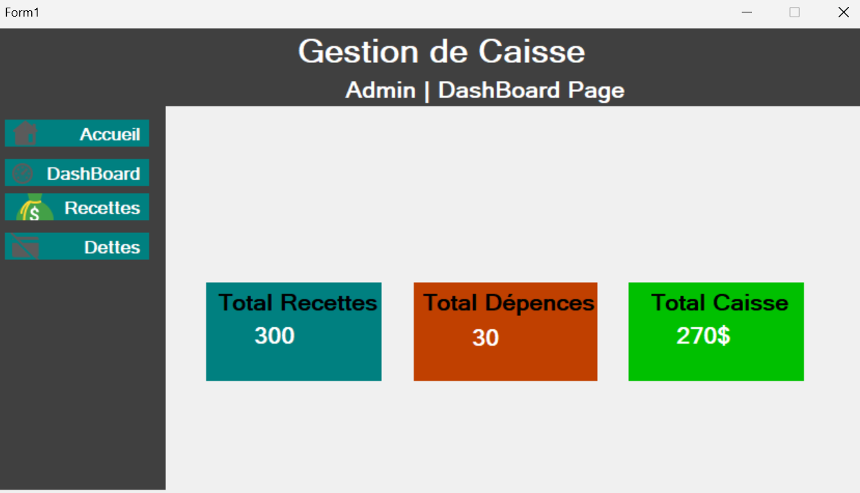

1. **Interface d’application de Gestion produits et catégories en C#**

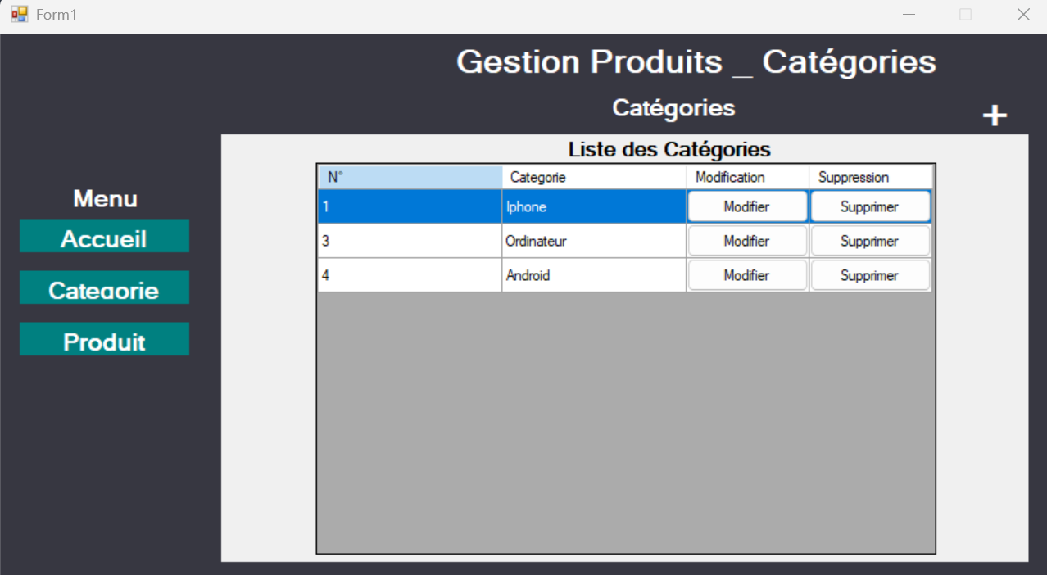

Ces projets n’étaient qu’une partie de tout ce qu’on faisait en C#. On avait plusieurs travaux, chacun avec ses idées, ses essais, ses erreurs. Bref, ce n’était pas juste ses projets, mais une série d’expérience qui nous a appris à mieux coder ensemble.

* **Semaine 4 : Développement web – HTML, CSS et PHP**

La dernière semaine a été consacrée au développement web. Cette phase nous a permis d’élargir mes compétences vers la création de sites et d’applications accessibles en ligne.

Sous la supervision d’un développeur web de l’entreprise, j’ai d’abord révisé les bases du HTML (structure des pages), du CSS (mise en forme et design), avant d’aborder le PHP, utilisé pour la programmation côté serveur.Les exercices ont porté sur la création d’un mini-site web comportant une page d’accueil, un formulaire d’inscription et une page de connexion reliée à une base de données MySQL.

Nous avons appris à :

* Gérer la communication entre le Frontend (HTML/CSS) et le Backend (PHP/MySQL) ;
* Utiliser les formulaires pour collecter et traiter des données ;
* Intégrer des messages d’erreur dynamiques et valider les entrées utilisateur.

Pour le design, nous avons utilisés des techniques CSS responsives afin que le site s’adapte à différents écrans, notamment sur mobile.

Nous avons également appris à tester les scripts localement à l’aide de XAMPP, avant de les publier sur un serveur distant simulé. Cette étape nous a fait comprendre comment une simple ligne de code peut influencer le comportement d’un site complet.

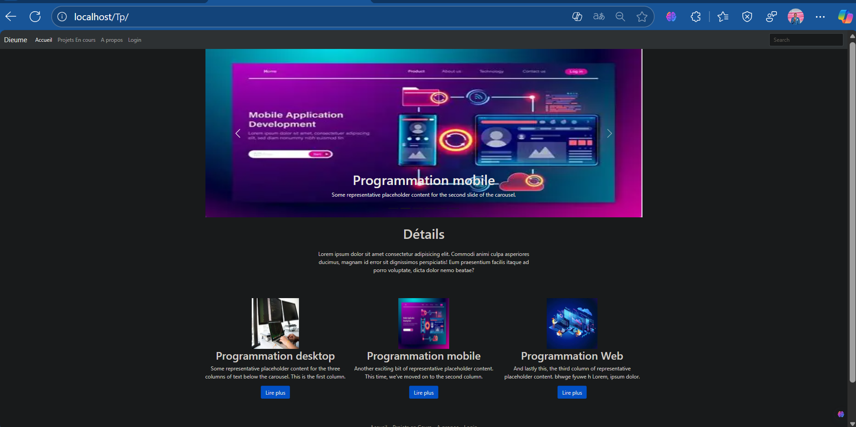

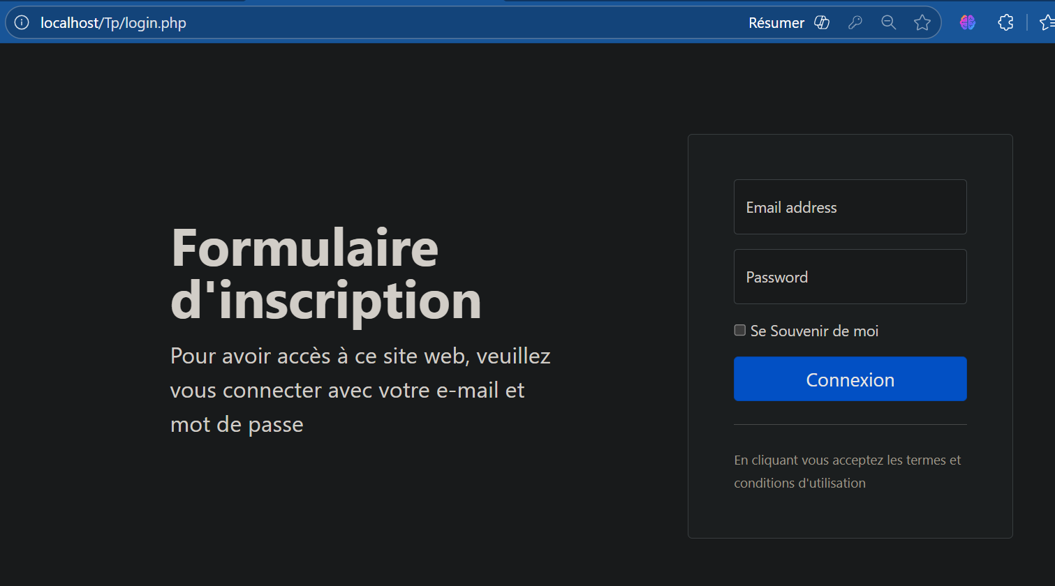**Formulaire d’inscription**

**Les données collectées du formulaire**

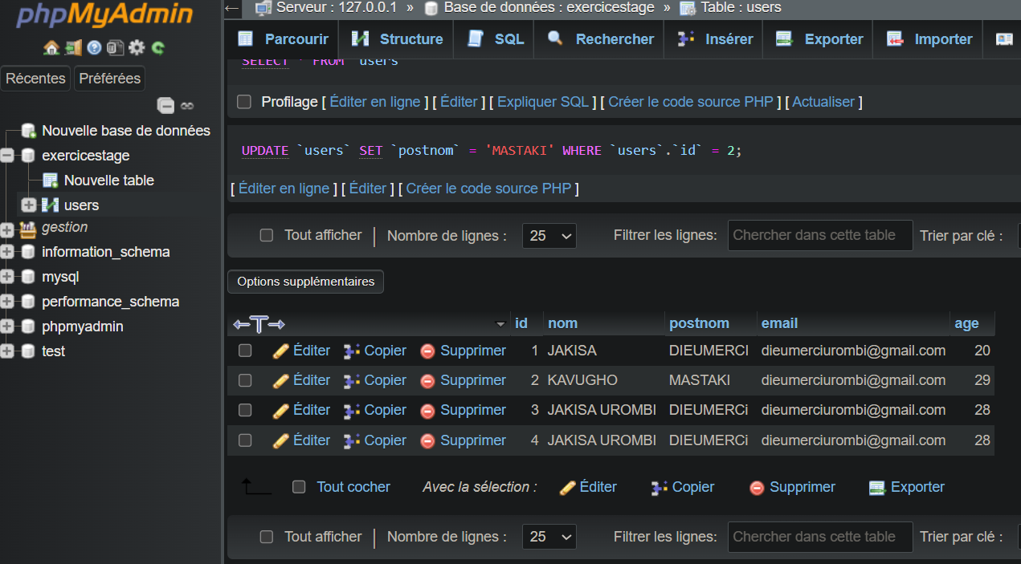

**II.2. Compétences acquises**

A la fin de ces quatre semaines, plusieurs compétences techniques et personnelles ont été développées et consolidées.

1. **Sur le plan technique, nous avons renforcés la maîtrise :**

* Du langage SQL pour la création, la manipulation et l’interrogation des bases de données ;
* Du langage C#, en particulier la programmation orientée objet et la conception d’interfaces utilisateur ;
* De la connexion entre C# et SQL pour les opérations de stockage et d’affichage des données ;
* Des langages web (HTML, CSS, PHP) pour la création d’applications dynamiques et interactives ;
* Des méthodes de débogage et de test, utiles pour corriger les erreurs et améliorer la performance d’un programme ;
* De l’utilisation d’environnements de développement comme Visual Studio et XAMPP.

1. **Sur le plan professionnel, nous avons appris à :**

* Organiser mon travail selon des priorités définies ;
* Collaborer avec d’autres développeurs dans le respect des délais ;
* Adopter une attitude proactive face aux problèmes techniques ;
* Communiquer clairement mes besoins et mes progrès à mes encadreurs.

Cette expérience a aussi renforcé mon sens de la rigueur, de la responsabilité et de l’autonomie. Elle m’a permis de réaliser que le monde de la technologie exige une mise à jour permanente des connaissances et une capacité d’adaptation constante face à l’évolution des outils.

1. **Conclusion partielle du chapitre II**

En somme, ce stage au sein d’EvotechAfrica a été une étape formatrice et déterminante dans mon parcours universitaire et professionnel.

Les activités réalisées nous ont permis d’appliquer concrètement les savoirs théoriques acquis à l’université, de comprendre le fonctionnement réel d’une entreprise technologique et d’expérimenter le travail en équipe.

Les compétences techniques en SQL, C#, HTML, CSS et PHP que nous avons acquises constituent désormais une base solide pour nos projets futurs, aussi bien académiques que professionnels.

Au-delà de l’aspect technique, cette expérience nous a ouvert à une meilleure compréhension du milieu professionnel, de la discipline qu’il exige, et de la nécessité de combiner savoir, savoir-faire et savoir-être pour réussir dans le domaine des technologies de l’information et d la communication.

**https://github.com/settings/profile**

**CONCLUSION**

Le stage réalisé du 22 septembre 2025 au 22 octobre 2025 au sein de l’Evotech Africa a constitué une étape importante dans nos formations en Informatique Appliquée à la Gestion des Entreprises.

Il nous a permis d’appliquer les connaissances théoriques acquises en l’ auditoire, de découvrir l’environnement professionnel, mais aussi de renforcer nos compétences pratiques dans des domaines tels la gestion de base de données, de développements d’applications, et la manipulations des outils informatiques adaptés à la gestion de l’entreprise.

Cette expérience nous a également permis d’améliorer nos sens de la responsabilité, de la rigueur et du travail en équipe. Elle nous a aidées à mieux cerner nos forces et nos faiblesses et à identifier les domaines que nous devons encore approfondir pour mieux répondre aux exigences du monde professionnel.

Nous terminons ce stage avec plus de motivation, de maturité et de confiance en nos capacités. Nous remercions sincèrement toute l’équipe de l’Evotech Africa pour son accueil chaleureux, sa disponibilité et l’encadrement dont nous avons bénéficié tout au long de cette période.

**ANNEXES**

L’image ci-dessous représente les locaux de l’Evotech Africa, lieu où s’est déroulé notre stage du 22 septembre au 22 octobre. Elle permet de situer le cadre professionnel dans lequel nous avons évolué, ainsi que l’environnement de travail mis à notre disposition.

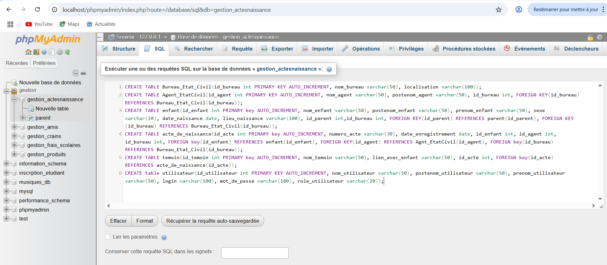

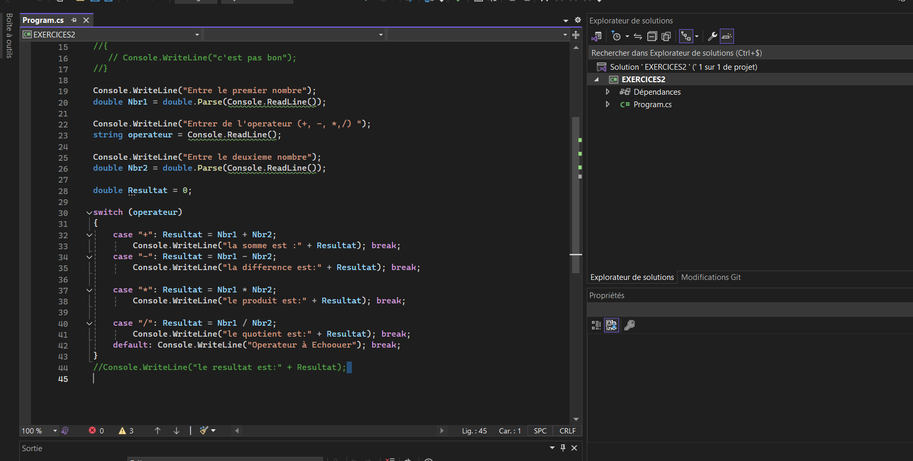

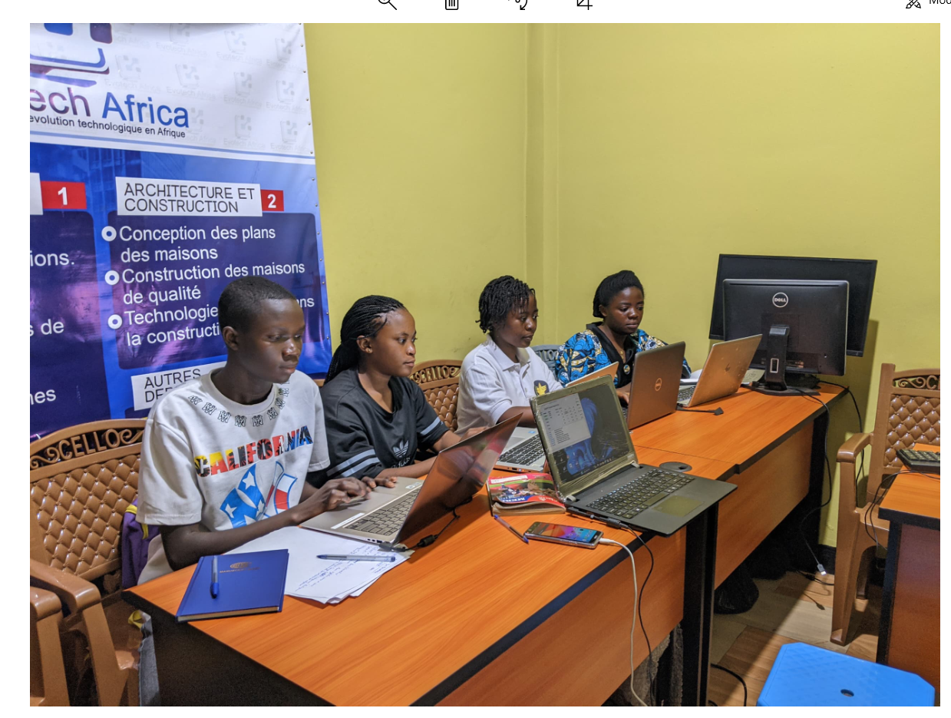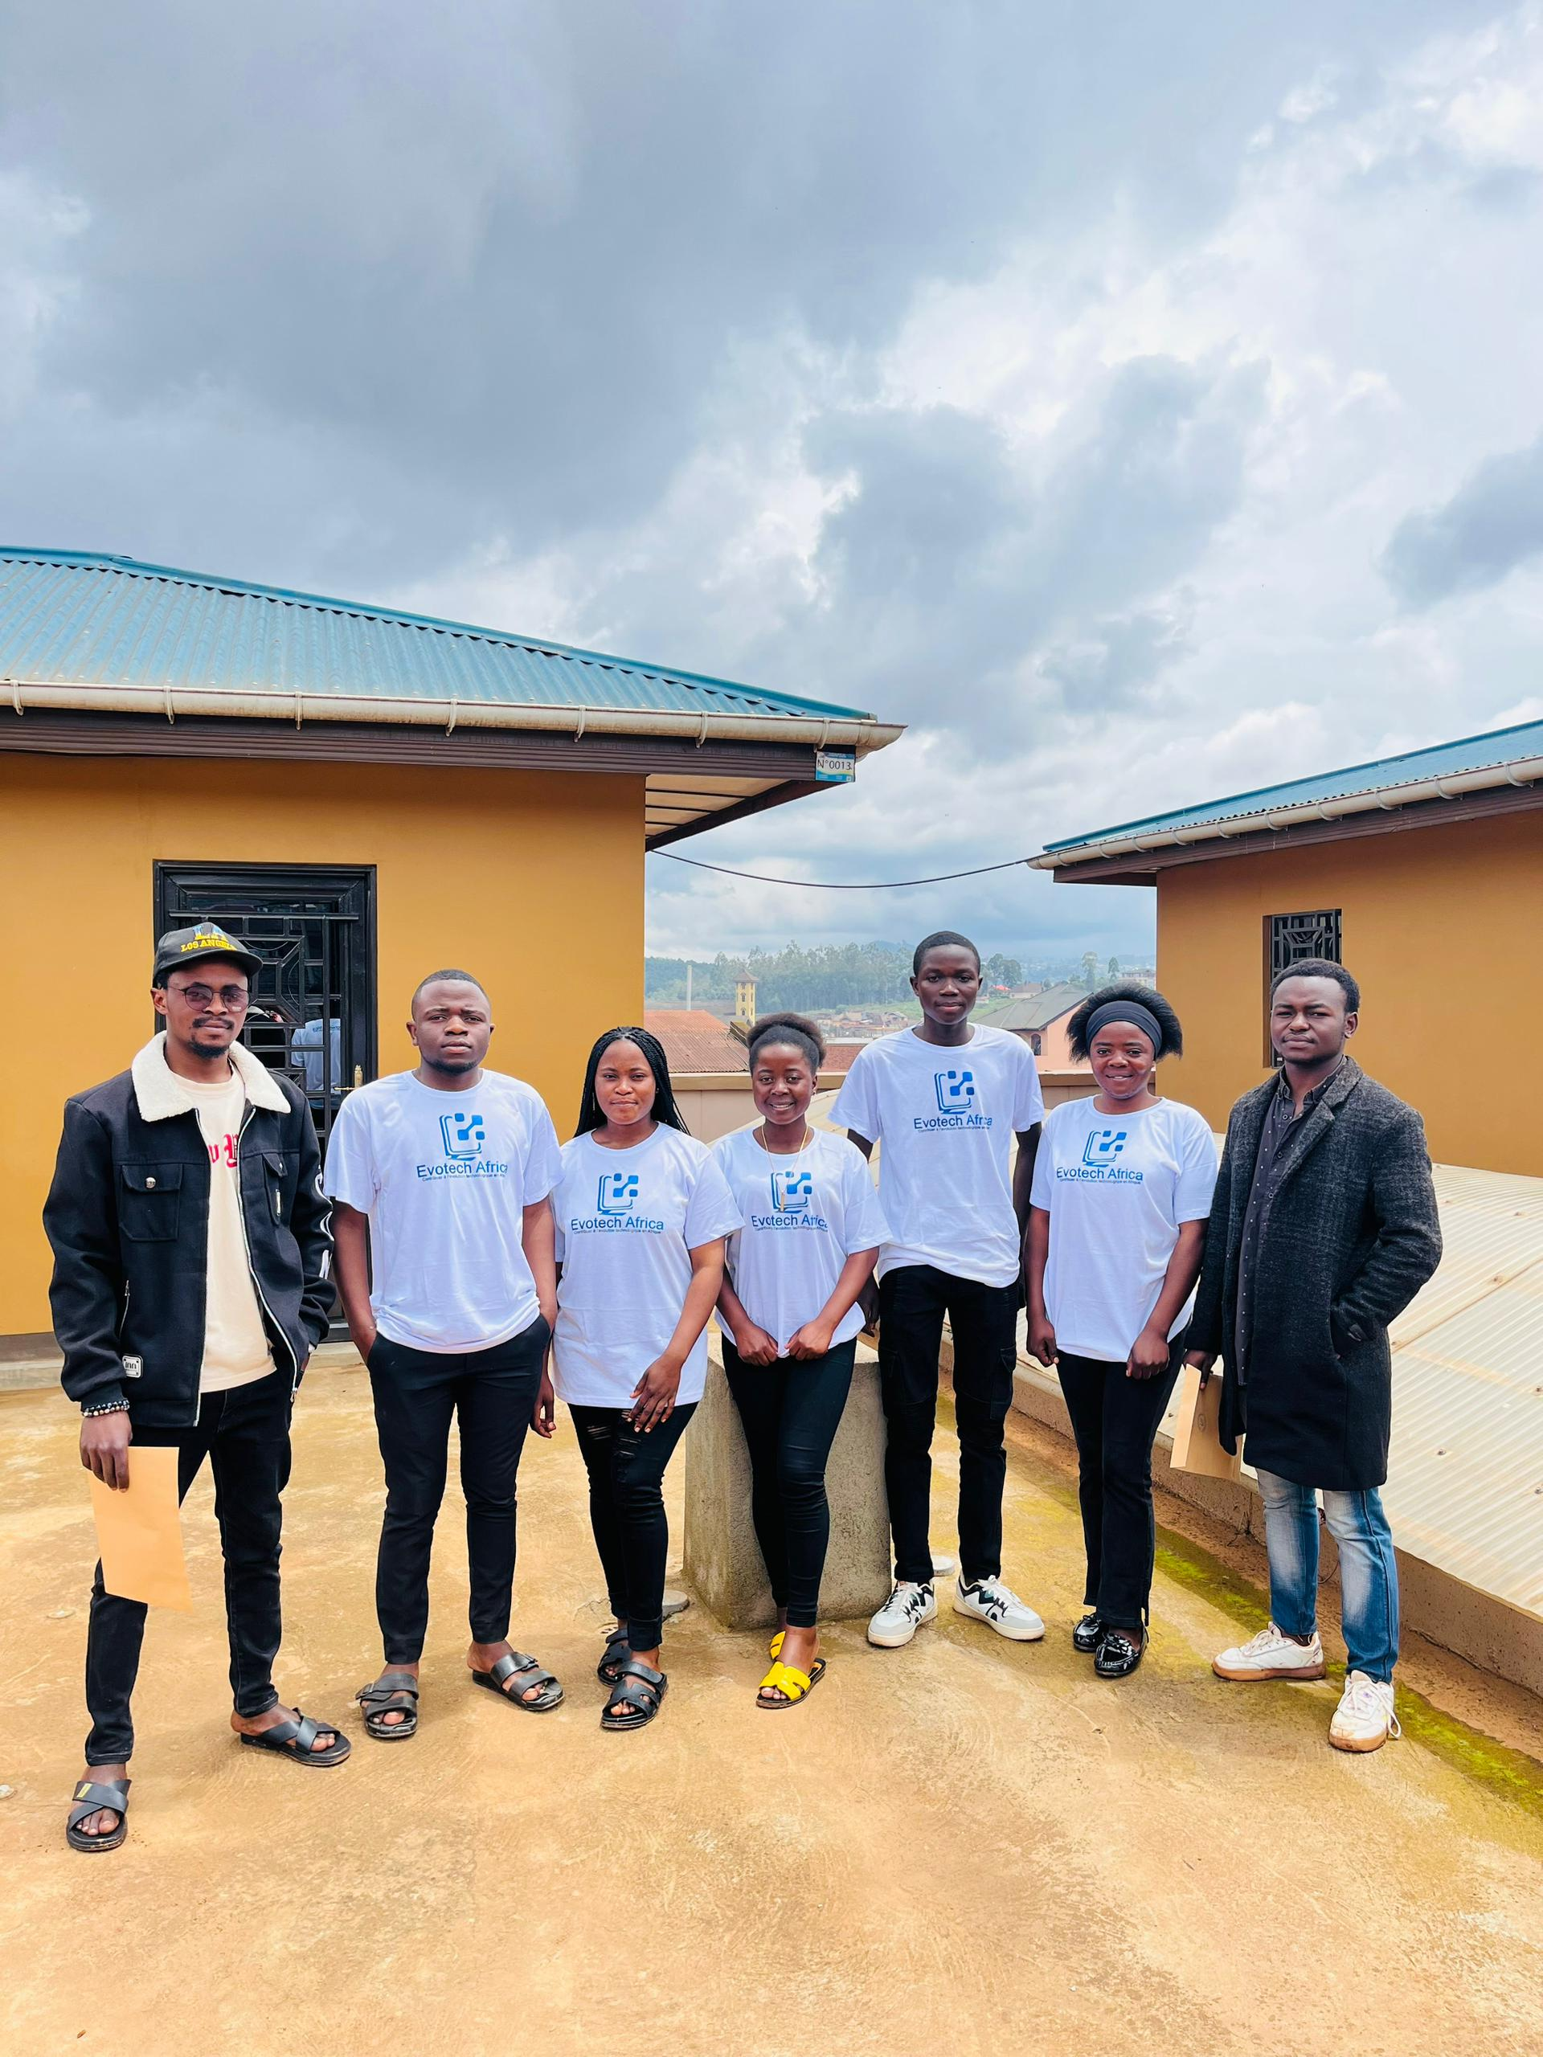

**TABLE DE MATIERE**